数字图像处理

图像配准

李元祥 电信钱61 2160405033

2019.3.4

1、手动标点

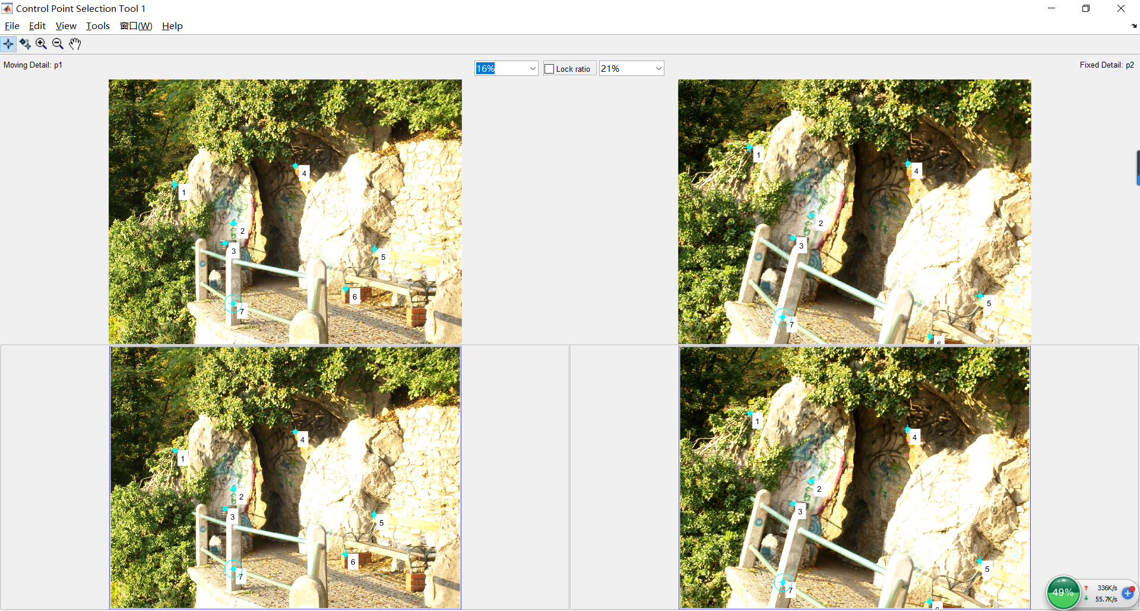

2、输出坐标

Fixed points=

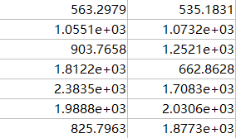

Moving Points=

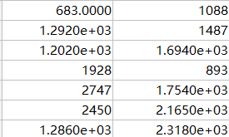

3、变换矩阵

T=[0.964593586915763,0.257132872798397,0;

-0.258767860474765,0.967813577156183,0;

1.863326655397773e+02,-6.960278152070174e+02,1]

4、转换后图像、

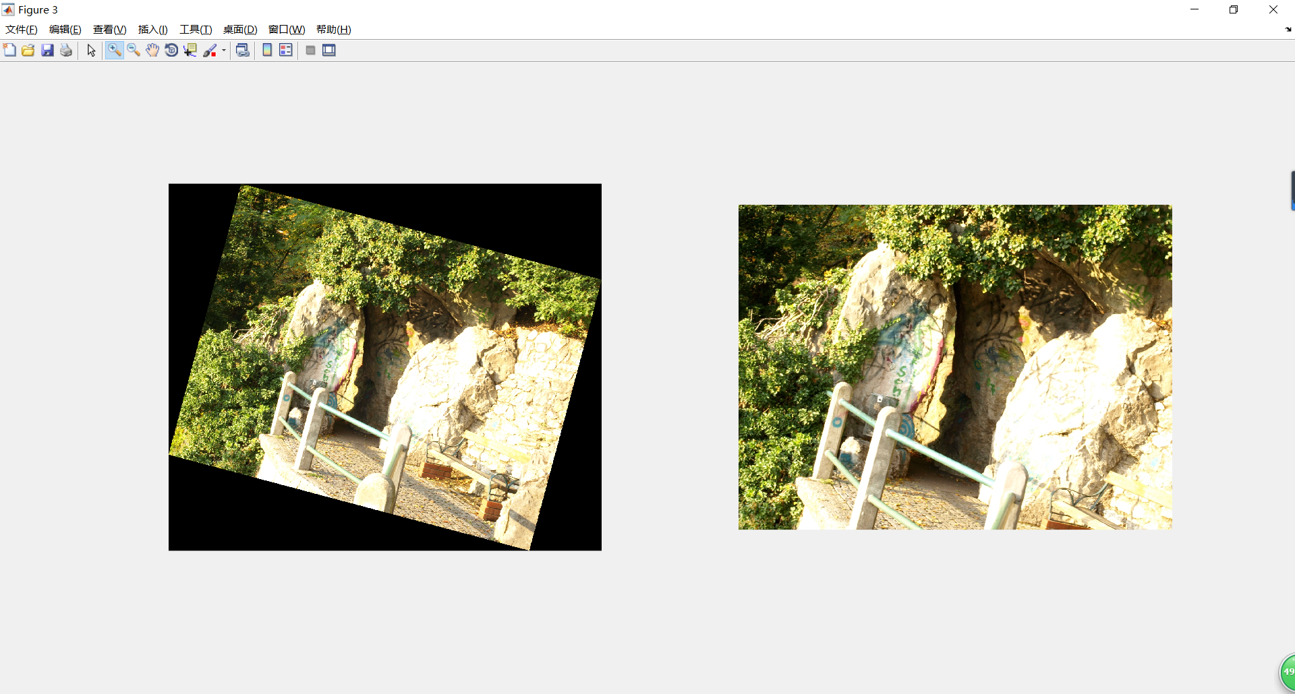

5、源代码

p1=imread('Image A.jpg');

p2=imread('Image B.jpg');

figure;

subplot(1,2,1),imshow(p1);

subplot(1,2,2),imshow(p2);

cpselect(p1,p2);

tform=cp2tform(movingPoints,fixedPoints,'affine');

res=imtransform(p1,tform);

figure

subplot(1,2,1),imshow(res);

subplot(1,2,2),imshow(p2);

6、心得体会

图像配准匹配的过程其实是找对应点的过程，对应点指的是在各自图像中相对位置一样的点，如图像进行刚性变换之后，图像点的坐标虽然改变了，但是它们之间的相对位置是不会变的，比如题目图中的字母S、长椅的边角等。关键在于在变换空间中寻找一种最有效的变换，这种变换能使两幅图像之间在某种意义上达到匹配。其变换矩阵可以用matlab中的函数很方便地计算出来。